MOJ POPOLDAN
SPROSTITVENA DEJAVNOST   | POZDRAVLJENI UČENCI, UPAM DA STE SE ODPOČILI, SEDAJ PA SE BOMO ZOPET »DRUŽILI«NA PRAV POSEBEN NAČIN. PA POGLEJ, KAJ SEM TI PRIPRAVILA ZA DANES.  MINUTKA ZA ZDRAVJE:  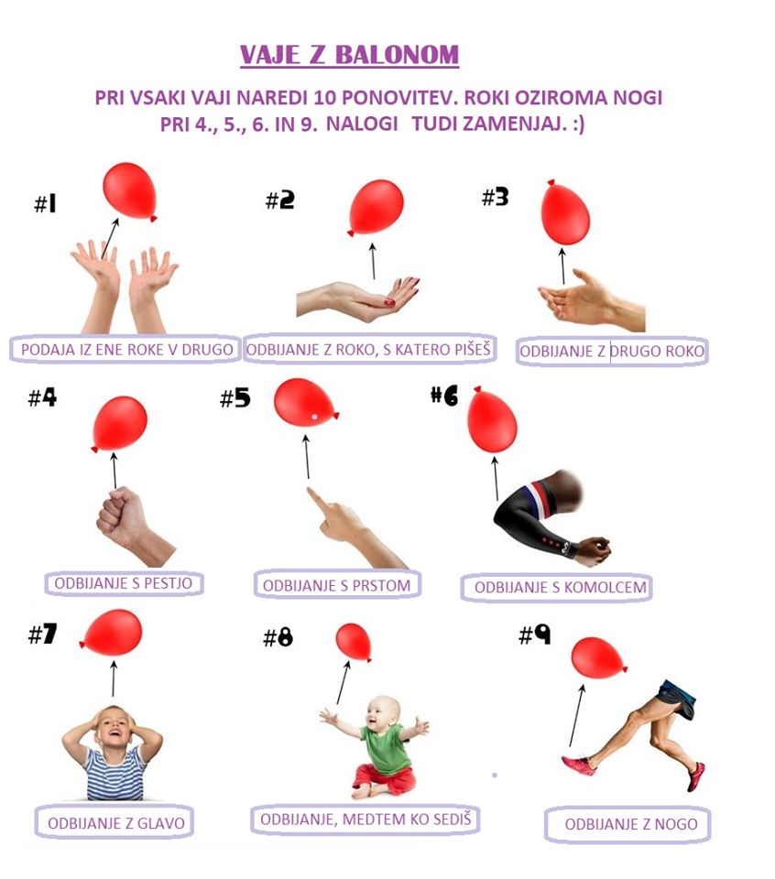
KOSILO   | ZDAJ SI TEMELJITO UMIJEŠ ROKE, SAJ VEŠ KAKO, Z MILOM POD TEKOČO TOPLO VODO SI JIH KAR NAJBOLJ NATAČNO UMIJEŠ, TUDI MED PRSTI IN ZA NOHTI. KAJTI ČAS JE ZA KOSILO. VPRAŠAJ MAMO, ČE JI LAHKO KAKO POMAGAŠ. NATO PRIPRAVIŠ MIZO. PRI MIZI SE PRIMERNO OBNAŠAJ, PRAVILNO UPORABLJAJ JEDILNI PRIBOR. PO KONČANEM KOSILU POMAGAJ MAMI POSPRAVITI MIZO.
SAMOSTOJNO UČENJE – UTRJEVANJE SNOVI   | DEČKU POKAŽI POT DO HIŠE.
USTVARLANO PREŽIVLJANJE PROSTEGA ČASA   | 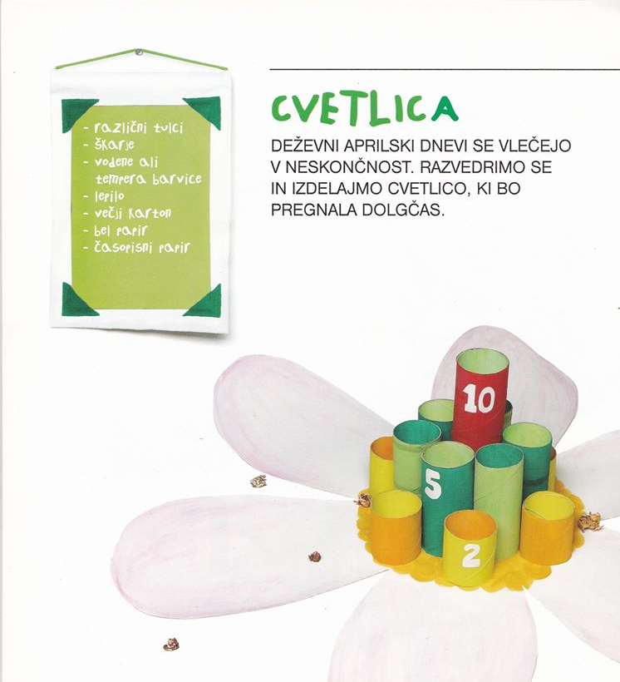  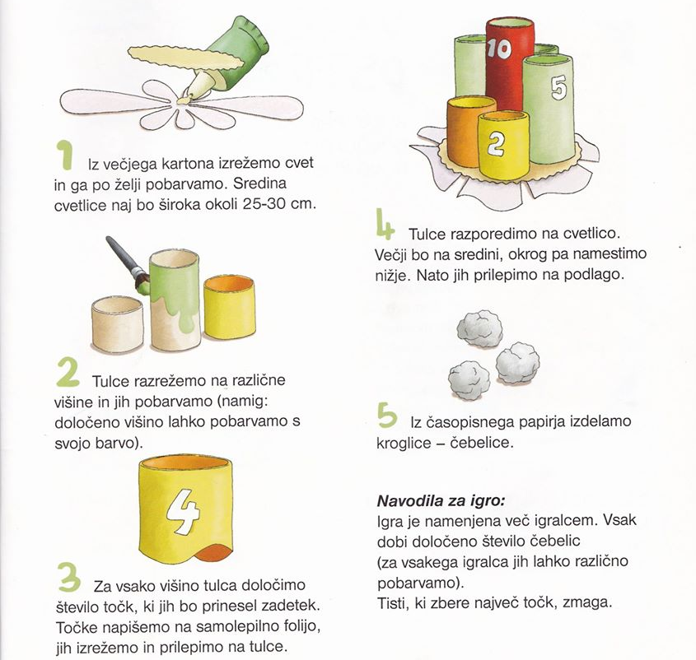
SPROSTITVENA  DEJAVNOST | TAKO, KER SI OPRAVIL-A VSE ŠOLSKE OBVEZNOSTI, TE VABIM, DA SI NA YOUTUBU POGLEDAŠ, KAKO SI ZA POPOLDANSKO MALICO LAHKO PRIPRAVIŠ NAJBOLJ MEHKE PUHASTE PALAČINKE. KLIKNI NA SPODNJO POVEZAVO. DOBER TEK.  https://www.youtube.com/watch?v=w5Kj3qQ90wQ

LEP PREOSTANEK DNEVA TI ŽELIM. JUTRI PA LE POKUKAJ V SPLETNO UČILNICO ZA PODALJŠANO BIVANJE.

